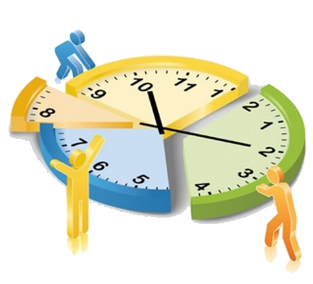
Trabajo Profesional

Tempore
Administrador de Horas

Fecha Entrega: 16 de Marzo 2012

Tutor: Ing. Guillermo Pantaleo

Integrantes

Rinaudo, Ludmila 79564 rinaudo.ludmila@gmail.com

Gigante, Juan Pablo 77851 juanpablo.gigante@gmail.com

García, Nicolás 78621 garcian@gmail.com

Índice

Índice 2
Objetivo 3
Consideraciones Generales 3
Requerimientos 3
Casos de Uso Princiaples 3
Actores 3
Tecnología y Herramientas Utilizadas 7
Problemas y desafíos superados durante el proyecto 8
Elección de la tecnología y aprendizaje 8

Objetivo
El objetivo del presente documento es presentar de manera unificada toda la documentación involucrada en el proyecto desarrollado en el marco del Trabajo Profesional perteneciente al grupo mencionado. Como así también documentar los inconvenientes superados por el grupo durante el desarrollo que forman parte de la evaluación del mismo.

Consideraciones Generales
Problemática resuelta: el tema surgió ante la necesidad de resolver un problema que las herramientas existentes aún no logran solucionar, que es el de registro de tiempo dedicado a las labores diarias pertenecientes a un proyecto por cada una de las personas involucradas, para poder obtener una dimensión del avance del proyecto con respecto a su estimación inicial, y así poder obtener métricas de interés para la toma de decisiones.
Alcance del proyecto: En el comienzo del proyecto hemos realizado un trabajo de investigación de las herramientas existentes, dividiéndonos entre los integrantes del grupo distintas herramientas y resumiendo lo que a consideración de cada uno era lo mejor y lo peor o faltante de cada una. Como resultado de esta investigación surgió el alcance de nuestra herramienta, utilizando lo mejor de las existentes y agregando lo que detectamos que ninguna resolvía.

Propuesta Inicial del Proyecto
Ver documento adjunto.

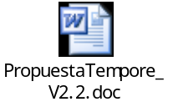

Requerimientos Funcionales
RQ01 - ABM Proyectos

- Un usuario con privilegios podrá, crear, modificar y eliminar proyectos.
- La eliminación solo será posible si el proyecto no tiene horas cargadas.
- Solo el creador del proyecto tiene permisos para la edición o eliminación del proyecto.
- Deberá existir un Súper Usuario que tenga privilegios para cambiar esta asignación de creación.
- Ver datos a crear en proyecto:
  - nombre,
  - la fecha de inicio y
  - la fecha de finalización estimada.
  - Indicar a que cliente pertenece.

RQ02 - Asignacion de Recursos al proyecto

- El creador del proyecto será capaz de asignación recursos a los mismos.
- En cada uno de los proyectos se podrá asignar una cantidad ilimitada de usuarios.
- A cada uno de estos usuarios se le podrá asignar uno o más roles en el proyecto (analistas, desarrolladores, testers, etc).

RQ03 - ABM de Alertas

El creador del proyecto podrá configurar notificaciones dentro de un proyecto. Este configurar las alertas de:
- Inactividad en la carga de horas. Estas alertas son configurables por el usuario, por ejemplo, generar una alerta al pasar cinco días de inactividad en la carga de horas de un proyecto.
- Sobrecarga de horas a un proyecto o tarea, configurable en porcentaje o cantidad de horas sobrepasadas.

RQ04 - Contactos de los Proyectos

- Incluir al proyecto contactos de clientes.
- Estos contactos son personas que estarán involucradas en el proyecto por parte del cliente.
- Serán tratadas como usuarios dentro de la aplicación.

RQ05 - Creación de Reportes

Generar reportes de estadísticas de los proyectos. A definir según conveniencia y necesidad

RQ06 - Mantenimientos de Alertas

- Visualizar las alertas generadas para cada uno de los proyectos.
- Cada uno de los usuarios podrá acceder a las alertas de los proyectos en los cuales participa.
- Se podrá marcar como leída la alerta.
- El PM podrá visualizar las alertas de todos los integrantes del proyecto.
- Tendrá permisos para dar de eliminar alertas

RQ07 - Estados de los Proyecto

Un proyecto podrá tener los siguientes estados durante el ciclo de vida:
- Preventa
- Iniciado
- Cerrado
- Cancelado
- Suspendido

RQ08 - Tareas Primarias y Secundarias

- Existirán dos tipos de tareas, primarias y secundarias.
- Las tareas primarias serán gestionadas por PMs que son tareas de alto nivel y de interés gerencial.
- Las tareas secundarias son tareas de autogestión del responsable de la tarea de alto nivel. De esta manera el implementador pueda auto-gestionarse de manera rápida y precisa.
- La suma de horas de las tareas secundarias serán horas de las tareas padres.
- Será posible cargar horas directamente a las tareas primarias, sin la necesidad de crear una sub tarea.

RQ09 - ABM de Tareas Primarias

El PM podrá Crear, modificar y eliminar tareas primarias. La eliminación de tarea primaria solo podrá realizarse si no tiene horas cargadas

RQ10 - ABM de Tareas Secundarias

El responsable de carga de horas podrán crear, modificar y eliminar sub-tareas (o tareas secundarias).
Las tareas contarán con la siguiente información:
- nombre,
- descripción,
- tipo de tarea,
- horas estimadas,
- y posteriormente las horas dedicadas.
- Para las tareas secundarias, la referencia a la tarea primaria obligatoria.

RQ11 - Tipos de Tareas

Cada tarea se le podrá asignar un tipo para poder clasificarlas en los reportes. Los tipos de tareas podrán administrarse y por defecto del sistema serán:
- Análisis
- Desarrollo
- Preventa
- QC
- Soporte
- QA
- Gestión

RQ12 - Carga de Horas

Cargar horas a una tarea existente, a través de diferentes métodos de ingreso de información:
- página dedicada
- correo electrónico
- chat
- contador de tiempo (tipo reloj de comienzo y fin de una tarea determinada)

RQ13 - Validación de Horas

Permitir al PM, validar las horas cargadas al mismo. Las horas deberán ser aprobadas por este responsable.

RQ14 - Carga de Horas y Estimación

Permitir la carga de horas independientemente de lo estimado, si las horas ingresadas exceden a las estimadas, solo informar el hecho y no restringir la carga.

RQ15 - ABM de Usuarios

Creación, modificación y eliminación de los usuarios de la aplicación. Estas funcionalidades solo serán accedidas por el SuperUsuario Administrador del sistema.
Los usuarios de la aplicación contarán con la siguiente información almacenada:
- Nombre
- Teléfono
- Mail
- Estado en el sistema

RQ16 – Calendario

Permitir a cada uno de los usuarios acceder a su calendario, para administrar información personal o compartida

RQ17 - Visualizar Calendario

Permitir a cada uno de los usuarios acceder a su calendario, para administrar información personal o compartida

RQ18 – Clientes

Creación, modificación y eliminación de los clientes de los proyectos de la organización, y será administrado por el Súper Usuario.
Los clientes de la aplicación contarán con la siguiente información almacenada:
- Nombre
- Dirección
- País
- estado/provincia,
- código postal,
- CUIT/número fiscal
- teléfono de referencia

RQ19 - Usuario de la aplicación de Clientes

El cliente contará con contactos que lo representan en el proyecto y serán tratados como usuarios de la aplicación que tendrá un rol especial con privilegios limitados, por ejemplo para poder acceder a los reportes que brinda la aplicación

RQ20 – Login

Para acceder a la aplicación es necesario estar registrado en la misma y contar con un usuario y una clave.
La clave deberá ser modificada con el primer acceso.

RQ21 - Recuperación de clave

Recuperación de la clave de acceso, en caso que el usuario la haya olvidado. Para este proceso se deberá regenerar una clave que será enviada por mail.

RQ22 - Roles del Proyecto

El Súper Usuario será el responsable asignar los Roles a los usuarios (Super Usuario, creador de Proyecto, Usuario o Contacto).

RQ23 - Modificación de contraseña

La clave deberá ser modificada con el primer acceso.

Casos de Uso

Actores
Los actores involucrados en el sistema son:

- Administrador
Actor administrador global de la aplicación. Este actor siempre existe y no puede ser eliminado. Es el encargado de crear a los demás actores.

- Cliente
Actor que representa al cliente y que se permite tener acceso restringido a la aplicación para visualizar reportes de avance u otros.

- Gerencia
Actor que representa a actores de mayor rango jerárquico en el proyecto. Estos actores no están con el día a día de la aplicación sino que se encuentran para realizar controles del proyecto o Cross a varios proyectos.

- Responsable del Proyecto
Actor obligatorio en un proyecto. Este actor es el responsable directo sobre un proyecto y es conocido comúnmente como “Líder de Proyectos” o “Project Managment”.
Tendrá características de administración dentro del proyecto del cual es dueño.

- Todos los Días
Actor que representa un evento temporal para chequear alertas que deben generarse en forma automática por el sistema.

- Usuario
Actor que representa a los Usuario que utilizaran la aplicación para notificar las horas en las que estuvieron trabajando. Este actor puede ser representados por varios roles en un equipo de trabajo, por ejemplo Desarrollador, Tester, Analista, etc.

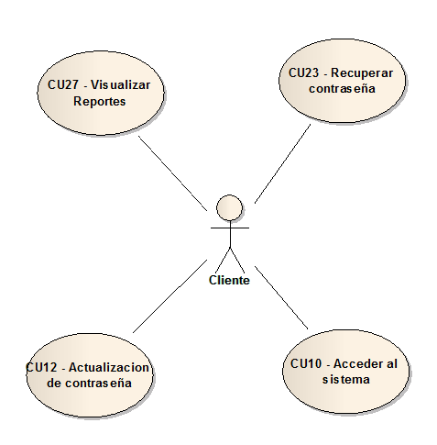

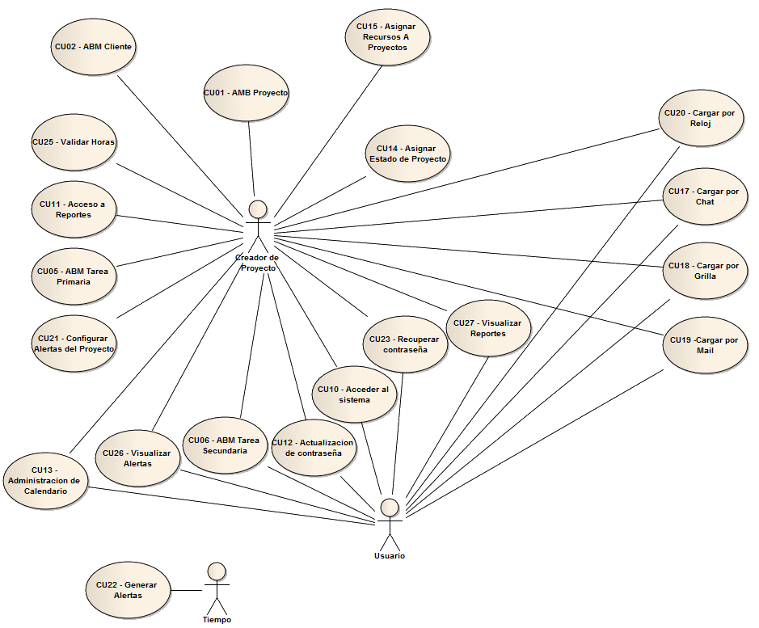
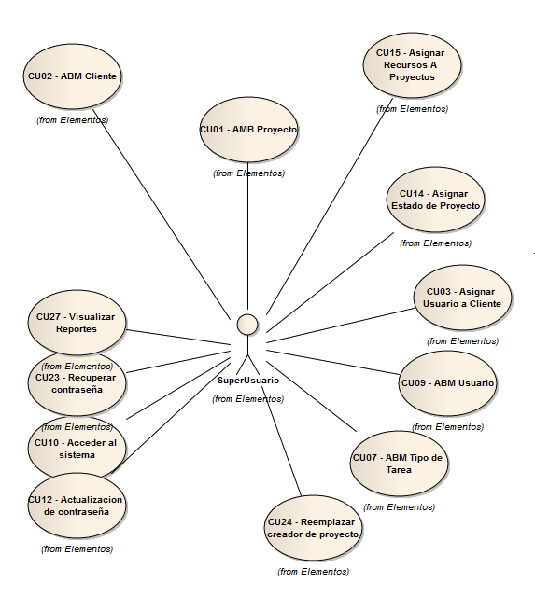

Especificación de los principales Caso de Uso

CU01 – ABM Proyecto
Descripción : | Funcionalidad que permite la creación, modificación y eliminación de proyectos en la aplicación.
Activación: | El caso de uso se activará cuando el usuario seleccione la opción de menú “Proyectos”
Actores: | El usuario que creó el proyecto.
Precondiciones: | - El usuario debe tener permisos para poder crear proyectos  - El usuario debe haber ingresado con su nombre de usuario y contraseña
Postcondiciones: | Creación, modificación o eliminación de un proyecto.
Referencias CU: | CU15
Referencias RN: | RN19, RN22
Referencias Req: | RQ01
Flujo Principal
- El usuario selecciona la opción ABM Proyectos.
- El usuario selecciona la opción “Nuevo Proyecto”. ( Caminos Alternativos A1, A2 ).
- El sistema solicita el ingreso de datos obligatorios: Nombre, Estado Inicial, Descripción, Fecha inicio estimada, Fecha fin estimada, Presupuesto Calculado, Clientes .
- El usuario ingresa los datos solicitados y selecciona la opción “Guardar”.
- El sistema verifica que se haya ingresado el Nombre del Proyecto ( Excepción E1 ).
- El sistema verifica que se haya ingresado el Estado Inicial en “Preventa” o “Iniciado” ( Excepción E2 ).
- El sistema verifica que se haya ingresado Fecha Inicio y Fecha Fin estimada ( Excepción E3 ).
- El sistema verifica que se haya ingresado al menos un Cliente ( Excepciones E4, E5 ).
- El sistema almacena los datos del nuevo proyecto.
- Continúa en CU “Asignar Recursos a Proyectos”.
- Fin CU

Camino Alternativos
- Modificar proyecto existente
- Selecciona un proyecto creado previamente y selecciona la opción para editar el mismo.
- Se despliega el componente correspondiente para modificar el proyecto.
- Modifica los datos que requiera (Nombre, Estado Inicial, Descripción, Fecha inicio estimada, Fecha fin estimada, Presupuesto Calculado, Clientes). Presiona el botón “Modificar” ( Excepciones E1, E2, E3, E4, E5 ).
- Despliega un mensaje “El proyecto ha sido actualizada satisfactoriamente” y despliega la lista de proyectos actualizada.
- Fin del Caso de Uso.

- Eliminar proyecto existente
- El usuario selecciona un proyecto creada por él y presiona el botón derecho del mouse para editar el proyecto.
- Despliega el componente correspondiente para modificar el proyecto.
- Selecciona el botón “Eliminar”.
- El sistema verifica que no existan horas cargadas para el proyecto seleccionado ( Excepción E6 ).
- Despliega un mensaje “El proyecto ha sido eliminado satisfactoriamente”
- Fin del Caso de Uso.

Excepciones
- Si el usuario no ingresó un nombre de proyecto o este existe previamente
- Se indica al usuario con un mensaje de error y vuelve a solicitar el dato.
- Vuelve al paso 3 del flujo principal

- Si el usuario no ingresa el estado inicial
- el sistema devuelve un mensaje de error indicando que debe ingresarlos.
- Vuelve al paso 3 del flujo principal

- Si el usuario ingresa la fecha de inicio posterior a la fecha de fin
- El sistema indica que debe ingresar una fecha de inicio posterior a la de fin
- Vuelve al paso 3 del flujo principal

- Si el usuario no ingreso al menos un cliente
- El sistema indica que debe ingresar al menos un cliente para el proyecto
- Vuelve al paso 3 del flujo principal

- Si no existe el cliente
- Caso de Uso “ABM Cliente – Alta Cliente”
- Vuelve al paso 3 del flujo principal

- Si existen tareas con horas cargadas en el proyecto
- El sistema informa que no puede eliminarse u proyecto con horas cargadas
- Fin CU

Información Adicional
NA.
Interfaces
N.A.

CU02 – ABM Cliente
Descripción : | Funcionalidad que permite la creación, modificación y eliminación de clientes de proyectos en la aplicación.
Activación: | El caso de uso se activará cuando el usuario seleccione la opción de menú “Configuración” o bien dentro del CU01 – ABM Proyectos y elija la opción de agregar clientes.
Actores: | El usuario que creó el proyecto.
Precondiciones: | - El usuario debe haber ingresado con su nombre de usuario y contraseña
Postcondiciones: | Creación, modificación o eliminación de un cliente.
Referencias CU:
Referencias RN:
Referencias Req:
Flujo Principal
- El usuario selecciona la opción ABM Clientes.
- El usuario selecciona la opción “Nuevo Cliente”. ( Caminos Alternativos A1, A2 ).
- El sistema solicita el ingreso de datos obligatorios: Nombre, Dirección, Localidad ,País, Código Postal, CUIT, Teléfono.
- El usuario ingresa los datos solicitados y selecciona la opción “Guardar”.
- El sistema verifica que se haya ingresado el Nombre del Cliente ( Excepción E1 ).
- El sistema verifica que se haya ingresado la Dirección ( Excepción E2 ).
- El sistema verifica que se haya ingresado la Localidad ( Excepción E3 ).
- El sistema verifica que se haya ingresado el País ( Excepción E4 ).
- El sistema verifica que se haya ingresado el Código Postal ( Excepción E5 ).
- El sistema verifica que se haya ingresado el CUIT ( Excepción E6 ).
- El sistema verifica que se haya ingresado el Teléfono ( Excepción E7 ).
- El sistema almacenan los datos del nuevo cliente.
- El sistema emite un mensaje “El cliente ha sido creado satisfactoriamente.”
- Fin CU
Camino Alternativos
- Modificar cliente existente
    - Selecciona un cliente creado previamente y selecciona la opción para editar el mismo.
    - Se despliega el componente correspondiente para modificar el cliente.
    - Modifica los datos que requiera (Nombre, Dirección, País, Localidad, Código Postal, CUIT, Teléfono). Presiona el botón “Modificar” .
    - Despliega un mensaje “El cliente ha sido actualizado satisfactoriamente” y refresca los datos del cliente.
    - Fin del Caso de Uso.

- Eliminar cliente existente
    - El usuario selecciona un cliente existente y presiona el botón derecho del mouse para editar el cliente.
    - Despliega el componente correspondiente para modificar el cliente.
    - Selecciona el botón “Eliminar”.
    - El sistema verifica que no existan proyectos asociados al cliente seleccionado ( Excepción E8 ).
    - Despliega un mensaje “El cliente ha sido eliminado satisfactoriamente”.
    - Fin del Caso de Uso.

Excepciones
- Si el usuario no ingresó un nombre de cliente o este existe previamente
  - Se indica al usuario con un mensaje de error y vuelve a solicitar el dato.
  - Vuelve al paso 3 del flujo principal.

- Si el usuario no ingresa la dirección del cliente
  - Se indica al usuario con un mensaje de error y vuelve a solicitar el dato.
  - Vuelve al paso 3 del flujo principal.

- Si el usuario no ingresa la localidad del cliente
  - Se indica al usuario con un mensaje de error y vuelve a solicitar el dato.
  - Vuelve al paso 3 del flujo principal.

- Si el usuario no ingresa el país del cliente
  - Se indica al usuario con un mensaje de error y vuelve a solicitar el dato.
  - Vuelve al paso 3 del flujo principal.

- Si el usuario no ingresa el Código Postal del cliente
  - Se indica al usuario con un mensaje de error y vuelve a solicitar el dato.
  - Vuelve al paso 3 del flujo principal.

- Si el usuario no ingresa el CUIT del cliente
  - Se indica al usuario con un mensaje de error y vuelve a solicitar el dato.
  - Vuelve al paso 3 del flujo principal.

- Si el usuario no ingresa el teléfono del cliente
  - Se indica al usuario con un mensaje de error y vuelve a solicitar el dato.
  - Vuelve al paso 3 del flujo principal.

- Si existen proyectos vinculados al cliente
  - El sistema informa que no puede eliminarse u proyecto con horas cargadas.
  - Fin CU.

Información Adicional
NA.
Interfaces
N.A.

CU05- ABM Tarea Primaria & CU06 – ABM Tarea Secundaria
Descripción : | Este caso de uso se encarga de administrar las tareas de los proyecto. Contempla la creación, eliminación y modificación de tareas primarias y secundarias.
Activación: | Este caso de uso se activará en el proceso de creación de un proyecto, luego de crear un proyecto y asignar un cliente se procederá a la creación de las tareas.  Asimismo se podrá activar durante el ciclo de vida del mismo para los distintos fines que sea necesario
Actores: | - Creador de proyecto: administra las tareas primarias del proyecto que haya creado.  - Usuario: administra las tareas secundarias. Puede borrar tareas creadas por otro usuario si no tiene horas cargadas.
Precondiciones: | - El usuario debe estar logueado  - Las precondiciones para el caso de uso de administración de tareas primarias son las siguientes:  - El proyecto al cual pertenece debe existir  - El tipo de tarea debe existir  - Las precondiciones para el caso de uso de administración de tareas secundarias son las siguientes:  - El tipo de tarea debe existir  - La tarea primaria de la cual depende debe existir
Postcondiciones: | Creación, eliminación o modificación de una tarea primaria o secundaria en el proyecto.
Referencias CU:
Referencias RN:
Referencias Req:
Flujo Principal
- Selecciona la opción de Administrar tareas dentro del menú.
- Despliega la funcionalidad correspondiente de administrar tareas. Esta pantalla contiene el listado de las tareas primarias y secundarias del proyecto y un botón para agregar tareas (primarias o secundarias).
- Selecciona el nombre del proyecto (para agregar una tarea primearía) o una tarea primaria (para agregar tarea secundaria) y selecciona el botón “Agregar Tarea” (Caminos Alternativos: A1, A2, A2, A4; Excepciones: E1,E2, E3)
- Despliega el componente correspondiente para agregar tarea con los siguientes campos: nombre, descripción, tipo de tarea, responsable.
- Completa los campos de nombre, descripción, tipo de tarea y responsable y presiona el botón “Agregar”.
- Despliega la lista de tarea del proyectos actualizada
- Fin del Caso de Uso
Camino Alternativos
- El usuario modificar Tarea Secundaria
    - Selecciona la tarea secundaria y selecciona la opción para editar la tarea
    - Se despliega el componente correspondiente para modificar tarea
    - Modifica los datos que requiera (nombre, descripción, tipo de tarea o responsable). Presiona el botón “Modificar”
    - Despliega un mensaje “La tarea ha sido actualizada satisfactoriamente” y despliega la lista de tareas actualizada
    - Fin del Caso de Uso
- El creador del proyecto modificar Tarea Primaria
    - Selecciona la tarea primaria y selecciona la opción para editar la tarea
    - Despliega el componente correspondiente para modificar tarea
    - Modificar los datos que requiera (nombre, descripción, tipo de tarea o responsable). Presiona el botón “Modificar”
    - Despliega un mensaje “La tarea ha sido actualizada satisfactoriamente” y despliega la lista de tareas actualizada
    - Fin del Caso de Uso
- Eliminar Tarea Secundaria sin horas cargadas
    - Selecciona una tarea creada por él y presiona el botón derecho del mouse para editar la tarea.
    - Despliega el componente correspondiente para modificar la tarea.
    - Selecciona el botón “Eliminar”
    - Despliega un mensaje “La tarea ha sido eliminada satisfactoriamente”
    - Fin del Caso de Uso
- Eliminar Tarea Primaria sin horas cargadas en las secundarias
- Selecciona una tarea creada por él y presiona el botón derecho del mouse para editar la tarea.
- Despliega el componente correspondiente para modificar la tarea
- Selecciona el botón “Eliminar”
- Despliega un mensaje “La tarea primaria y las secundarias asociadas han sido eliminadas satisfactoriamente”
- Fin del Caso de Uso
Excepciones
- Eliminar Tarea Secundaria con Horas Cargadas
  - Selecciona una tarea no creada por él y presiona el botón derecho del mouse para editar la tarea
  - Despliega el componente correspondiente para modificar la tarea.
  - Selecciona el botón “Eliminar”
  - Despliega un mensaje “La tarea no se ha eliminado porque hay horas asignadas a la misma.
  - Fin del Caso de Uso

- Eliminar Tarea Primaria sin ser el creador del Proyecto.
  - Selecciona una tarea no creada por él y presiona el botón derecho del mouse para editar la tarea
  - Despliega el componente correspondiente para modificar la tarea.
  - Selecciona el botón “Eliminar”
  - Despliega un mensaje “La tarea no se ha eliminado porque no tiene permisos.”
  - Fin del Caso de Uso

- Eliminar Tarea Primaria con horas cargadas en las secundarias.
- Selecciona una tarea no creada por él y presiona el botón derecho del mouse para editar la tarea
- Despliega el componente correspondiente para modificar la tarea.
- Selecciona el botón “Eliminar”
- Despliega un mensaje “La tarea no se ha eliminado porque hay horas asignadas a ella o a las tareas secundarias que contiene.”
- Fin del Caso de Uso
Información Adicional
NA
Interfaces

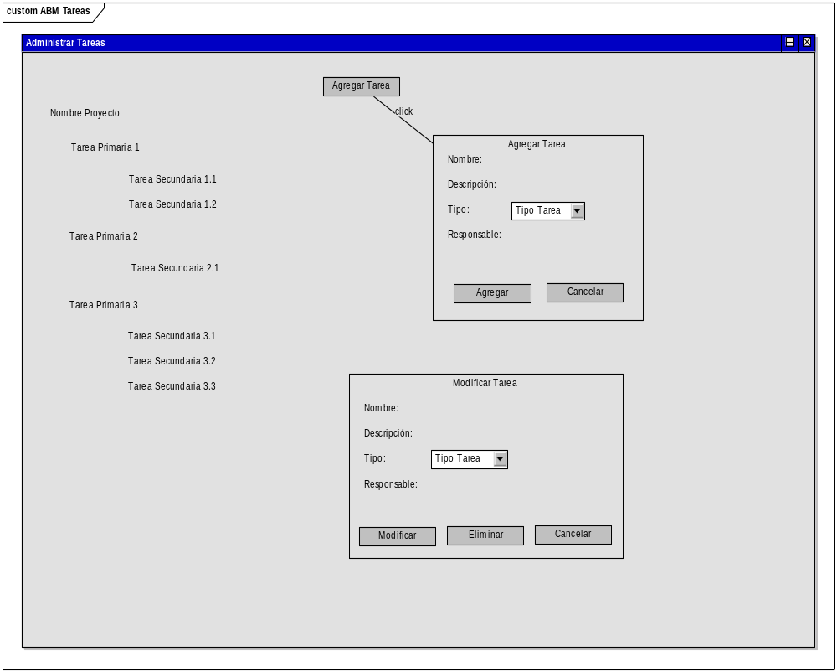

CU10 – Acceder al Sistema
Descripción : | Funcionalidad que permite el acceso a la aplicación a través de un nombre de usuario y contraseña
Activación: | El caso de uso se activará cuando el usuario seleccione la opción de ingresar al sistema con su nombre de usuario y contraseña
Actores: | El usuario que creó el proyecto.
Precondiciones:
Postcondiciones: | El usuario ha ingresado al sistema y este lo identifica a través de su nombre de usuario y le brinda las funcionalidades correspondientes para su usuario
Referencias CU:
Referencias RN:
Referencias Req:
Flujo Principal
- El usuario selecciona la opción “Ingresar al Sistema”.
- El sistema solicita que ingrese el nombre de usuario y contraseña.
- El usuario ingresa su nombre de usuario y contraseña.
- El sistema valida que el nombre de usuario y contraseña existan ( Excepción E1 ).
- El sistema permite el acceso a las funcionalidades configuradas para el usuario que ha ingresado al sistema.
- Fin CU.

Camino Alternativos
- Modificar cliente existente
    - Selecciona un cliente creado previamente y selecciona la opción para editar el mismo.
    - Se despliega el componente correspondiente para modificar el cliente.
    - Modifica los datos que requiera (Nombre, Dirección, País, Localidad, Código Postal, CUIT, Teléfono). Presiona el botón “Modificar” .
    - Despliega un mensaje “El cliente ha sido actualizado satisfactoriamente” y refresca los datos del cliente.
    - Fin del Caso de Uso.

- Eliminar cliente existente
    - El usuario selecciona un cliente existente y presiona el botón derecho del mouse para editar el cliente.
    - Despliega el componente correspondiente para modificar el cliente.
    - Selecciona el botón “Eliminar”.
    - El sistema verifica que no existan proyectos asociados al cliente seleccionado ( Excepción E8 ).
    - Despliega un mensaje “El cliente ha sido eliminado satisfactoriamente”.
    - Fin del Caso de Uso.

Excepciones
- Si el usuario no ingresó un nombre de cliente o este existe previamente
  - Se indica al usuario con un mensaje de error y vuelve a solicitar el dato.
  - Vuelve al paso 3 del flujo principal.

- Si el usuario no ingresa la dirección del cliente
  - Se indica al usuario con un mensaje de error y vuelve a solicitar el dato.
  - Vuelve al paso 3 del flujo principal.

- Si el usuario no ingresa la localidad del cliente
  - Se indica al usuario con un mensaje de error y vuelve a solicitar el dato.
  - Vuelve al paso 3 del flujo principal.

- Si el usuario no ingresa el país del cliente
  - Se indica al usuario con un mensaje de error y vuelve a solicitar el dato.
  - Vuelve al paso 3 del flujo principal.

- Si el usuario no ingresa el Código Postal del cliente
  - Se indica al usuario con un mensaje de error y vuelve a solicitar el dato.
  - Vuelve al paso 3 del flujo principal.

- Si el usuario no ingresa el CUIT del cliente
  - Se indica al usuario con un mensaje de error y vuelve a solicitar el dato.
  - Vuelve al paso 3 del flujo principal.

- Si el usuario no ingresa el teléfono del cliente
  - Se indica al usuario con un mensaje de error y vuelve a solicitar el dato.
  - Vuelve al paso 3 del flujo principal.

- Si existen proyectos vinculados al cliente
  - El sistema informa que no puede eliminarse u proyecto con horas cargadas.
  - Fin CU.

Información Adicional
NA.
Interfaces
N.A.

CU15 – Asignar Recursos a Proyectos
Descripción : | Funcionalidad que permite la asignación y desvinculación de recursos a los proyectos.
Activación: | El caso de uso se activará cuando el usuario seleccione la opción de menú “Recursos”
Actores: | El usuario que creó el proyecto.
Precondiciones: | - El usuario debe ser el creador del proyecto  - El usuario debe haber ingresado con su nombre de usuario y contraseña
Postcondiciones: | Asignación y desvinculación de recursos (usuarios) a un proyecto.
Referencias CU: | CU01
Referencias RN: | RN01, RN02, RN16, RN17, RN32
Referencias Req: | RQ02
Flujo Principal
- El usuario selecciona la opción “Recursos”.
- El sistema muestra la lista completa de usuarios registrados en el sistema, que son los disponibles para asignar al proyecto correspondiente. ( Camino Alternativo A1 ) (Excepción E1)
- El sistema brinda la posibilidad de arrastrar los usuarios asignados al proyecto en otro lado de la pantalla, donde se encuentran los recursos asignados.
- El usuario arrastra los recursos asignados a la parte de la pantalla correspondiente.
- El recurso queda automáticamente asignado al proyecto.
- Fin CU

Camino Alternativos
- Desvincular recurso de un proyecto
    - El sistema muestra los recursos asignados al proyecto.
    - El usuario arrastra un recurso desde la parte de la pantalla de “Recursos Asignados” a la parte de “Recursos Disponibles” para asignar a un proyecto.
    - El recurso queda automáticamente desvinculado del proyecto
    - Fin del Caso de Uso.

Excepciones
- Si no existen usuarios disponibles para asignar a un proyecto
  - Se muestra la lista vacía, sin posibilidad de asignar un nuevo usuario.
  - Fin CU
Información Adicional
NA.
Interfaces
NA.

CU16 – Carga horas a tarea
Descripción : | Funcionalidad que permite la asignación de horas a una tarea, en una fecha específica.
Activación: | El caso de uso se activará cuando el usuario seleccione la opción de menú “Tempore”
Actores: | El usuario miembro del proyecto.
Precondiciones: | - El usuario debe ser el miembro del proyecto  - El usuario debe haber ingresado con su nombre de usuario y contraseña
Postcondiciones: | El usuario asignó horas a una tarea en la fecha especificada en un proyecto en el que es miembro.
Referencias CU: | CU20
Referencias RN: | RN05, RN06, RN08, RN12, RN15, RN24, RN34, RN36, RN37
Referencias Req: | RQ12
Flujo Principal
- El usuario selecciona la opción “Tempore”.
- El sistema muestra la lista de proyectos disponibles para el usuario. Solo mostrará los proyectos a los que pertenece.
- El usuario selecciona el proyecto con el que desea trabajar.
- El sistema muestra la lista de tareas disponibles para cargar horas. El sistema muestra los diferentes niveles de tareas en una estructura de árbol. (Excepción E1)
- El usuario selecciona en el calendario la fecha en la que desea realizar la carga de horas.
- El sistema muestra en la parte inferior todas las tareas que tienen asignación en la fecha seleccionada. Se muestras las asignaciones agrupadas por proyecto.
- El usuario selecciona una tarea y la arrastra hasta la parte de la pantalla de asignación de horas. Luego edita la cantidad de horas a asignar y comentarios opcionales.
- El sistema asigna las horas ingresadas a la tarea, en la fecha seleccionada en el calendario y al usuario que realizó el proceso.
- Fin CU
Camino Alternativos
NA.
Excepciones
- Si no existen tareas cargadas para el proyecto
  - Se muestra la lista de tareas vacía, sin posibilidad de asignar horas.
  - Fin CU
Información Adicional
NA.
Interfaces
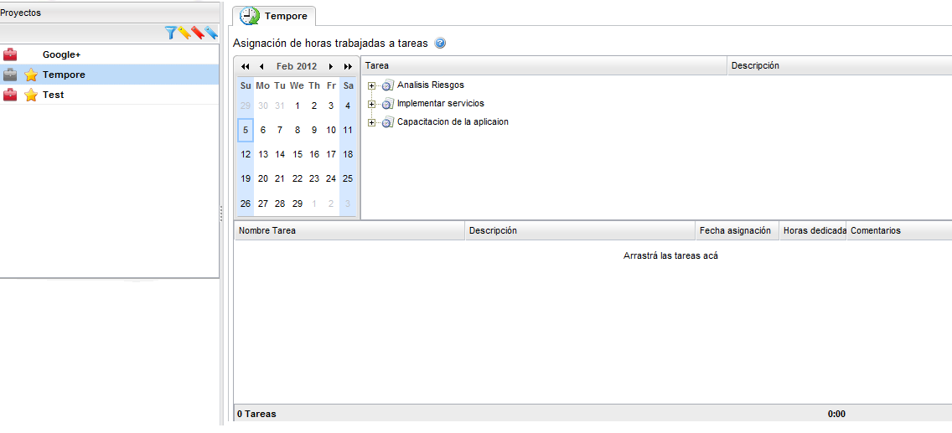

CU20 – Cargar por Reloj
Descripción : | Funcionalidad que permite la asignación de horas a una tarea de un proyecto en el día-mes-año obtenidos del sistema.
Activación: | El caso de uso se activará cuando el usuario seleccione una tarea a la cual desea cargar horas.
Actores: | El usuario que creó el proyecto.
Precondiciones: | - El usuario debe estar autenticado en el sistema
Postcondiciones: | El usuario asignó horas de trabajo a una tarea en el día-mes-año obtenidos del sistema.
Referencias CU: | CU16
Referencias RN: | RN08, RN10, RN34, RN36
Referencias Req: | RQ12
Flujo Principal
- El usuario selecciona una tarea a la cual le asignará horas.
- El usuario presiona el botón que comienza el conteo de tiempo. (Excepción E1)
- El sistema contabiliza y muestra de manera continua el tiempo transcurrido.
- El usuario presiona el botón que detiene el conteo de tiempo.
- El usuario presiona el botón “Guardar”, para almacenar la asignación del tiempo transcurrido a la tarea seleccionada. ( Camino Alternativo A1 )
- El sistema almacena el tiempo transcurrido para la tarea seleccionada, en la fecha obtenida del sistema.
- Fin CU

Camino Alternativos
- Descartar el tiempo transcurrido y reiniciar contador
- El usuario presiona el botón “Eliminar” para descartar el tiempo transcurrido y reiniciar el contador. El mismo queda en condiciones de comenzar el Flujo Principal del presente CU.
- Fin del Caso de Uso.

Excepciones
- El usuario no ha seleccionado una tarea
  - El sistema solicita que seleccione una tarea para comenzar el conteo.
  - Fin CU
Información Adicional
NA.
Interfaces
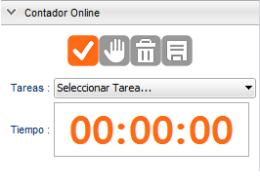

CU21 - Configurar Alertas del Proyecto
Descripción : | El usuario creador del proyecto configurará las alertas que se requieren para el mismo
Activación: | El usuario debe tener la posibilidad de configurar las alertas para que el sistema pueda generar las mismas.
Actores: | El usuario que creó el proyecto.
Precondiciones: | - El usuario debe estar logueado  - Se debe elegir el proyecto al cual se desea modificar las alarmas
Postcondiciones: | Configuración de las alertas que el sistema debe chequear para informar a los usuarios del proyecto.
Referencias CU:
Referencias RN:
Referencias Req:

Flujo Principal
- El usuario creador del proyecto selecciona la opción del menú para configurar las alertas de proyectos.
- El sistema devuelve un listado con los nombres de los proyectos creados por el usuario. (A1).
- El usuario selecciona el proyecto que desea configurar.
- El sistema devuelve el listado de alertas ya configuradas anteriormente y habilita el botón guardar cuando se realiza algún cambio. (Ver Nota 1) (E1 y E2)
- El usuario configura las alertas del proyecto y presiona Guardar.
- El sistema guarda la configuración de las alarmas en la aplicación y muestra un mensaje de éxito de la configuración de las alertas.
- Fin de Caso de Uso.

Camino Alternativos
- El usuario presiona cancelar
  - El sistema vuelve a la página de inicio del sistema
  - Fin de Caso de Uso

Excepciones
- El usuario no posee proyectos para configurar las alertas
  - El sistema retorna el mensaje “No se posee proyectos par configurar las alertas”
  - Fin de Caso de Uso
- El proyecto es nuevo y no tiene configuración de alertas.
  - El sistema devuelve el listado de las Alertas con sus valores por defecto
  - Continua con el siguiente paso

Información Adicional
NA.
Interfaces
NA.

CU25 – ABM Usuario
Descripción : | Funcionalidad que permite la creación, modificación y eliminación de usuarios de la aplicación.
Activación: | El caso de uso se activará cuando el usuario seleccione la opción de menú “Configuración” o bien dentro del CU01 – ABM Proyectos y elija la opción de agregar usuario.
Actores: | El usuario que creó el proyecto.
Precondiciones: | - El usuario debe haber ingresado con su nombre de usuario y contraseña
Postcondiciones: | Creación, modificación o eliminación de un usuario.
Referencias CU:
Referencias RN:
Referencias Req:
Flujo Principal
- El usuario selecciona la opción “Usuario”.
- El usuario selecciona la opción “Nuevo Usuario”. ( Caminos Alternativos A1, A2 ).
- El sistema solicita el ingreso de datos obligatorios: Nombre, Apellido, Usuario, Clave, Mail, Dirección, País, Código Postal, Teléfono.
- El usuario ingresa los datos solicitados.
- El sistema verifica que se haya ingresado el Nombre del Usuario ( Excepción E1 ).
- El sistema verifica que se haya ingresado el Apellido del Usuario ( Excepción E2 ).
- El sistema verifica que se haya ingresado el Usuario ( Excepción E1 ).
- El sistema verifica que se haya ingresado la Clave del usuario ( Excepción E13 ).
- El sistema verifica que se haya ingresado la Dirección ( Excepción E4).
- El sistema verifica que se haya ingresado el País ( Excepción E5 ).
- El sistema verifica que se haya ingresado el Código Postal ( Excepción E56 ).
- El sistema verifica que se haya ingresado el Teléfono ( Excepción E77 ).
- El sistema almacenan los datos del nuevo usuario.
- Fin CU

Camino Alternativos
- Modificar usuario existente
    - Selecciona un usuario creado previamente.
    - La aplicación coloca los campos editables.
    - Modifica los datos que requiera (Nombre, Apellido, Usuario, Clave, Mail, Dirección, País, Código Postal, Teléfono).
    - Fin del Caso de Uso.

- Eliminar usuario existente
    - El usuario selecciona un cliente existente y presiona ícono “Eliminar” correspondiente.
    - El sistema verifica que no existan horas cargadas por el usuario seleccionado ( Excepción E88 ).
    - Fin del Caso de Uso.

Excepciones
- Si el usuario no ingresó un nombre de usuario/Usuario o este existe previamente
  - Se indica al usuario con un mensaje de error y vuelve a solicitar el dato.
  - Vuelve al paso 3 del flujo principal.

- Si el usuario no ingresa la apellido del usuario
  - Se indica al usuario con un mensaje de error y vuelve a solicitar el dato.
  - Vuelve al paso 3 del flujo principal.

- Si el usuario no ingresa la clave del usuario
  - Se indica al usuario con un mensaje de error y vuelve a solicitar el dato.
  - Vuelve al paso 3 del flujo principal.

- Si el usuario no ingresa el dirección del usuario
  - Se indica al usuario con un mensaje de error y vuelve a solicitar el dato.
  - Vuelve al paso 3 del flujo principal.

- Si el usuario no ingresa el país del usuario
  - Se indica al usuario con un mensaje de error y vuelve a solicitar el dato.
  - Vuelve al paso 3 del flujo principal.

- Si el usuario no ingresa el Código Postal del cliente
  - Se indica al usuario con un mensaje de error y vuelve a solicitar el dato.
  - Vuelve al paso 3 del flujo principal.

- Si el usuario no ingresa el teléfono del cliente
  - Se indica al usuario con un mensaje de error y vuelve a solicitar el dato.
  - Vuelve al paso 3 del flujo principal.

- Si el usuario ha cargado horas a algún proyecto
  - El sistema informa que no puede eliminarse un usuario con horas cargadas.
  - Fin CU.

Información Adicional
NA.
Interfaces
NA.

CU27 – Visualizar Reporte
Descripción : | Funcionalidad que permite la visualización de diferentes reportes del sistema
Activación: | El caso de uso se activará cuando el usuario seleccione la opción de menú “Reportes”
Actores: | El usuario miembro del proyecto.
Precondiciones: | - El usuario debe estar autenticado en el sistema
Postcondiciones: | El usuario visualizó el reporte seleccionado
Referencias CU: | N.A.
Referencias RN: | RN06, RN11
Referencias Req: | RQ05
Flujo Principal
- El usuario selecciona la opción de menú “Reportes”
- El sistema muestra los diferentes reportes a generar, junto con la descripción de los resultados generados:
  - Proyectos-Horas: Reporte encargado de graficar en forma de torta la cantidad de horas totales reportadas para cada uno de los proyectos existentes en el sistema.
  - Usuarios-Horas: Reporte que representa por medio de líneas la cantidad de horas cargadas por cada usuario del proyecto seleccionado
  - Tareas-Horas: Reporte que grafica mediante áreas las horas cargadas a cada una de las tareas creadas para el proyecto seleccionado.
  - Usuario-Proyecto: Reporte que grafica en columnas los usuario involucrados para todos los proyectos abiertos.
- El usuario ingresa la fecha de inicio y fin del reporte y presiona la opción deseada.
- El sistema muestra el reporte seleccionado utilizando las fechas ingresadas por el usuario (Excepción E1).
- Fin CU
Excepciones
- No existe información para mostrar en el reporte seleccionado con los parámetros ingresados
  - El sistema muestra el reporte vacío.
  - Fin CU
Información Adicional
NA.
Interfaces
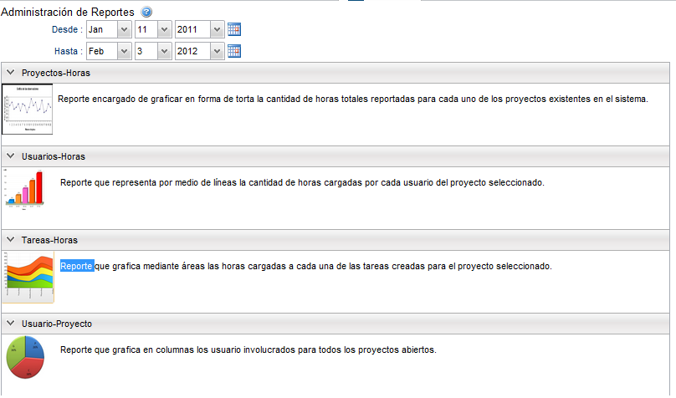

Reglas de Negocio Involucradas

- RN01. En cada uno de los proyectos se podrá asignar una cantidad ilimitada de usuarios
- RN02. La aplicación manejará el acceso a las funcionalidades de acuerdo a los roles (superUsuario, creador de proyecto, cliente y usuario)
- RN03. Las tareas primarias serán gestionadas por los creadores de los proyectos.
- RN04. La eliminación de una tarea primaria solo podrá realizarse si la misma no tiene horas cargadas.
- RN05. Las tareas no tendrán límites para la carga de horas
- RN06. Para acceder a la aplicación es necesario contar con un usuario y clave válidos
- RN07. En el primer ingreso de un usuario al sistema, éste deberá cambiar su contraseña de acceso
- RN08. Un usuario no puede cargar mas 24hs en un día.
- RN09. Las horas no serán visibles en los reportes hasta que estas sean validadas por el creador del proyecto.
- RN10. Los usuarios solo podrán tener acceso a la funcionalidad de los proyectos a los cuales pertenecen.
- RN11. Se podrá configurar los usuarios que podrán visualizar cada uno de los reportes generados.
- RN12. En la carga de horas no se permiten valores negativos.
- RN13. El total de horas de una tarea primaria es la suma de las horas de las tareas secundarias que contenga mas sus propias horas cargadas.
- RN14. El total de horas de un proyecto es la suma de las horas de las tareas primarias.
- RN15. No se permitirá la carga de horas para proyectos: Cerrados, Cancelados o Suspendidos.
- RN16. Un usuario podrá tener roles diferentes en distintos proyectos.
- RN17. Un usuario podrá tener más de un rol en un mismo proyecto.
- RN18. Las tareas secundarias podrán ser de distinto tipo de tarea que la primaria (el reporte de tipo de tareas se realizara sin tener en cuenta la suma de las subtareas)
- RN19. Todos los proyectos tienen que tener al menos un cliente asignado.
- RN20. Al crear un contacto debe asignarse a un cliente.
- RN21. Un usuario podrá estar en más de un proyecto simultáneamente.
- RN22. El estado inicial de un proyecto no podrá ser cancelado, ni cerrado, ni suspendido.
- RN23. No hay restricciones en los cambios de estado de los proyectos. Puedo pasar de un estado a cualquier otro (Un proyecto cerrado puede reabrirse)
- RN24. No se podrá eliminar un usuario con horas cargadas.
- RN25. El password del acceso al sistema debe tener al menos 5 caracteres.
- RN26. La configuración de las alertas son a nivel de proyecto.
- RN27. Todos los usuarios, menos el cliente, podrán crear proyectos y tener acceso a todas las funcionalidades excepto a la de creacián de usuario, que estará a cargo del superUsuario
- RN28. El usuario que cree el proyecto, será el único que tendrá permisos para borrarlo o editarlo, junto al SuperUsuario.
- RN29. Un usuario interno podrá ser simultáneamente contacto del proyecto.
- RN30. El creador del proyecto es único por proyecto.
- RN31. El superUsuario podrá modificar el usuario creador del proyecto.
- RN32. El creador del proyecto es el responsable de asignar recursos al mismo. De esta manera el equipo asignado podrá tener acceso a la funcionalidad del proyecto.
- RN33. No se podrán crear tareas en proyectos cerrados, suspendidos o cancelados.
- RN34. Diferentes usuarios podrán cargar horas a la misma tarea.
- RN35. Un usuario no puede modificar las horas validadas.
- RN36. La precisión en la carga de horas es de 15 minutos.
- RN37. El único que tiene permiso para modificar las horas es el usuario que las haya cargado.
- RN38. Se podrán desvalidar horas por día.
- RN39. El único que podrá desvalidar horas es el que las valida.
- RN40. Una misma dirección de mail podrá ser utilizada para diferentes usuarios del sistema. Y estos podrán recuperar la contraseña de manera independiente utilizando el nombre de usuario.
- RN41. Un contacto debe pertenecer a un único cliente
- RN42. Cada usuario tendrá un rol en la aplicación (Super Usuario,Creador de Proyecto, Usuario o, Contacto)
- RN43. El nombre de una tarea primaria debe ser único en el proyecto.
- RN44. El nombre de una tarea secundaria debe ser único para un mismo padre.
Modelo de Datos Utilizado

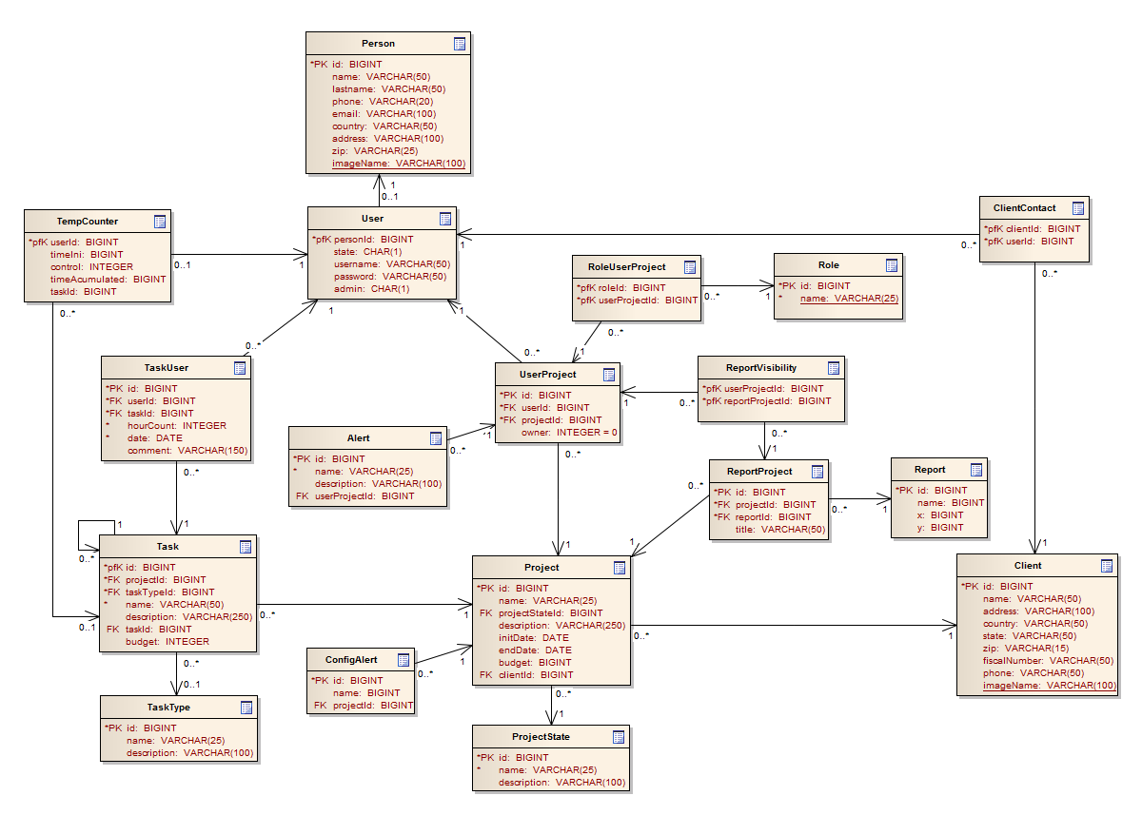
Diagrama de Clases
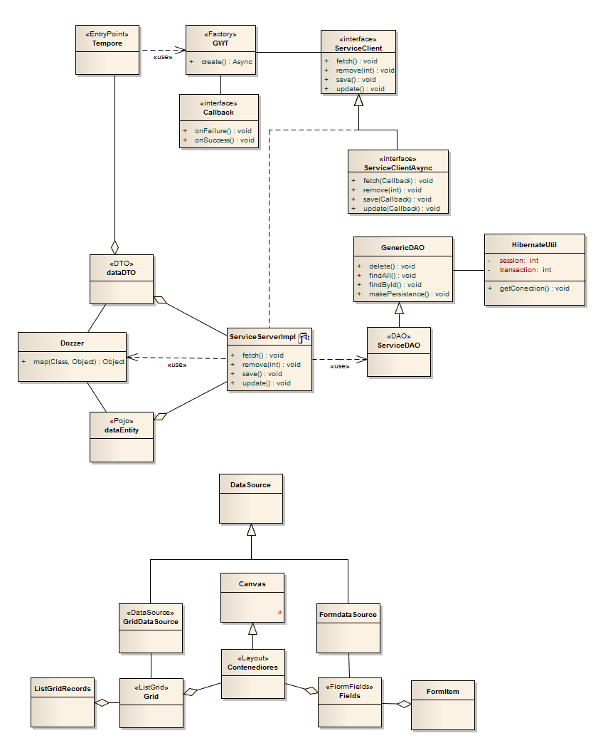
Diagrama de Secuencia Cliente- Servidor

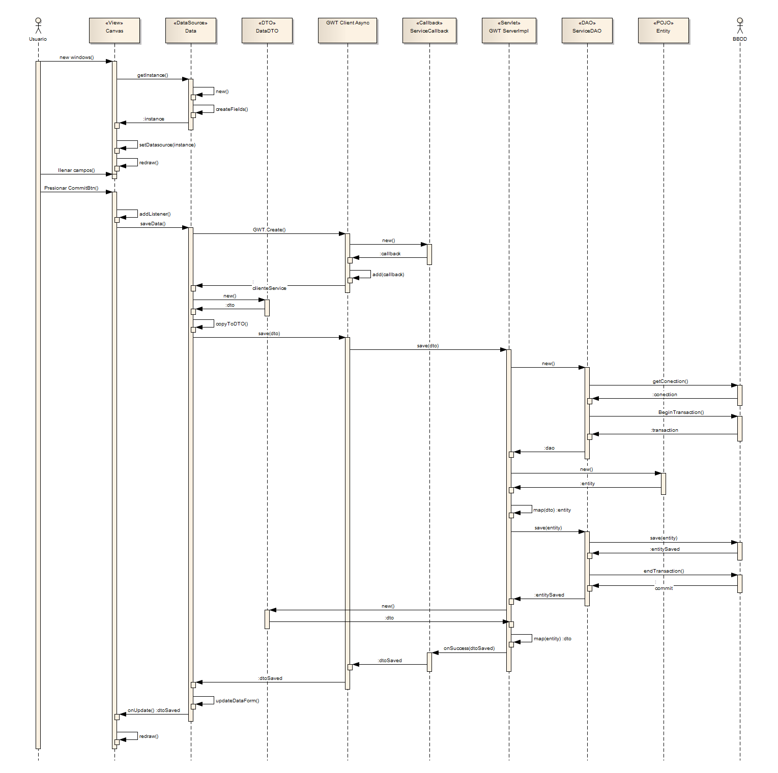

Arquitectura General
<<Diagrama de Arquitectura Final>> o podemos poner los dos diagramas y explicar el porque del cambio y eso le va a gustar a Pantaleo
<View>
Browser
<UI Component>
HTML, CSS, JS
<RIA>
GWT
<Web Server>
Apache Tomcat 6.0
< Model>
Framework Play

<Controler>
Service
<Logger>
Log4j
Mail
<Registry>
Java JAR
<DTOs>
Java POJOs
<Reports>
Jasper Reports
<ORM>
Hibernate
Mapping Object
<DAOs>
Java
<Persistense>
MySQL
<Schema>
Tempore Schema
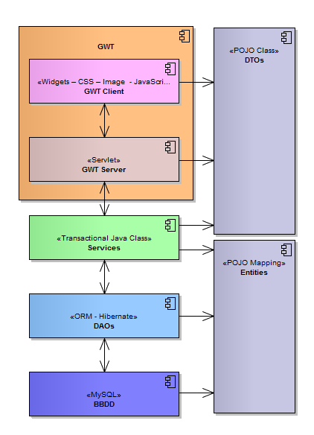

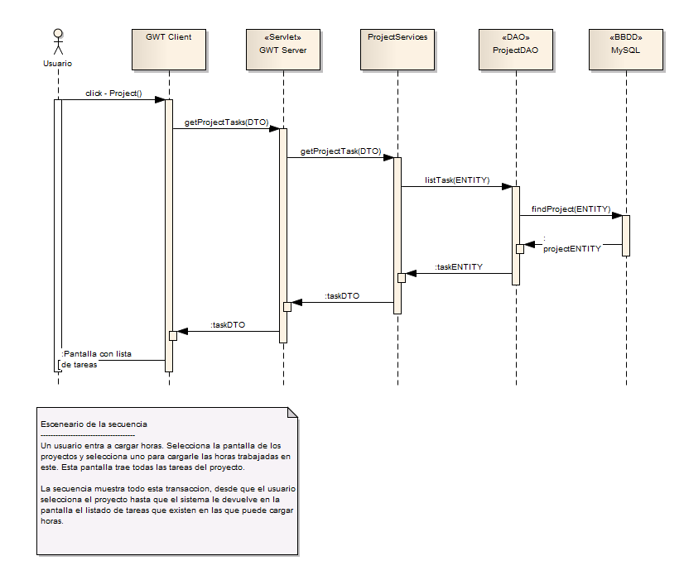

Tecnología y Herramientas Utilizadas
Para llevar a cabo la aplicación con las funcionalidades mencionadas utilizamos como lenguaje de programación Java. En este contexto nos valdremos de una serie de frameworks para la implementación de cada una de las partes.

<<Listado de Tecnología y el porqué de la elección de cada una o descartamos alguna que elegimos>>

- Frameworks:
  - GWT (RIA) [4]
  - Spring (Patrón MVC) [5]
  - Hibernate (ORM) [7]
  - Jasper Report (Reportes) [8]
  - log4j [9]
- Servidor Web: Apache Tomcat 6.0 [10]
- Base de Datos: MySQL [14]
- Otras tecnologías:
  - JS [12]
  - JQuery (Ajax) [13]
  - CSS (Diseño) [12]
- Repositorio SVN:
  - Cliente SVN: Tortoise [15]
  - Servidor SVN: Google Code [4]
- IDE: Eclipse Helios [11]
- Lenguaje de programación: Java 1.6

Problemas y desafíos superados durante el proyecto

Técnicos

Elección de la tecnología y aprendizaje
Falta de conocimiento de la tecnología elegida. Comenzamos desconociendo completamente esta tecnología, pero nos resultó interesante ya que existen muchos proyectos que la utilizan, podíamos trabajar en Java y obtener un producto con muy buena presentación hacia el usuario, que es difícil de lograr sin este tipo de herramienta. También la elegimos porque deseábamos aprender nuevas herramientas.
Curva de aprendizaje pronunciada. Por lo mencionado anteriormente, la curva de aprendizaje resultó mas difícil de lo esperado. No estimamos mucho tiempo al aprendizaje y desarrollo de prototipos para practicar, con lo que nos llevó mucho mas tiempo y se nos atrasó el proyecto en general. Luego de resolver muchos impedimentos de configuración pudimos dedicarnos al aprendizaje de la herramienta.
Componentes Smart GWT . La utlización de este framework para el desarrollo con GWT, requirió un aprendizaje adicional en cuanto a las propiedades y características de cada uno de los componentes a utilizar, como así también nos consumió un tiempo considerable la elección de los componentes utilizados entre todos los que ofrece el framework, para encontrar el más indicado a las necesidades de la aplicación.
Spring y GWT
En la propuesta para iniciar el trabajo profesional se había pensado el uso del framework Spring para integrarlo con GWT, de manera de usar el patrón MVC.
Investigando un poco más la herramienta GWT y comenzando el desarrollo del mismo nos dimos cuenta que no se requería el uso del patrón MVC por parte del framework Srping, ya que el propio GWT utiliza el patrón MVC con una muy fácil implementación.
Arquitectura y encapsulamiento aplicaciones GWT
Se requería separar en diferentes proyectos la aplicación GWT de manera que sea más fácil de mantener y trabajar entre varias personas. Se analizo y se llego a la conclusión de separar entre los servicios que acceden a BBDD (DAOs y Entities), la vista de la aplicación, los servicios requeridos por la vista para funcionar y los componentes requeridos para la integración entre la vista y servicios (DTOs).
Elproblema que se presentó es que el IDE de Eclipse no permitía la integración de proyectos de la manera convencional de una aplicación JAVA o J2EE.GWT buscaba su código en un único proyecto.
De esta manera se encontró una opcion de emular el código en un solo proyecto y que GWT no se diera cuenta de la separación de los mismos. La solución fue la de cambiar la “Importación” por el uso de “links” entre los proyectos a unir. El link proporciona la ventaja de que un proyecto que linkea, ve el código fuente del otro como si fuera propio.
Servicios de GWT y SmartGWT
Se eligió GWT como leguaje para el desarrollo de la aplicación Tempore, con el objetivo de facilitar el diseño (Look and Feel) y la velocidad dela aplicación ya que termina trabajando con JavaScript.
Luego se encontró el framework SmartGWT que trabaja en base a GWT. Este mejoraba aun más el diseño y el desarrollo del mismo.

Hubo dos grandes obstáculos sobre la elección GWT y SmartGWT.
El primero y totalmente esperado era el desconocimiento del lenguaje. Aunque ayudo bastante que sea java, GWT tiene varias particularidades de las que hay que acostumbrarse. Por ejemplo, el código es recompilado cada vez que se quiere desplegar la aplicación, debido a que es javascript lo se ejecuta al final. También el desarrollo del frontend era lento ya que no se conocía ningún componente de la vista y había que investigar todas las propiedades del mismo.
El segundo obstáculo era en el desarrollo de los servicios, ya que al desarrollar el frontend debía pensarse como un desarrollo de una aplicación java de escritorio (swing), con eventos y acciones asincrónicas que hacen difícil la sincronización de componentes.

Para el primer problema, era cuestión de usar el lenguaje y los componentes. De a poco se comenzó a entender como funcionaban e interactuaban entre ellos.
Para el segundo problema se había solucionado llamando los servicios de manera anidada. Llamar al primer servicio requerido y en la respuesta que daba invocar al servicio que dependía de este y así sucesivamente.Esta solución no era prolija cuando se trataba de sincronizar paneles diferentes ya que eran paquetes de códigos diferentes. La solución para esto fue la de utilizar el patrón Observer, que avisaba a los observadores cuando debían actualizarse, sincronizando de esta manera los servicios.
Framework Hibernate y Jetty:
Se eligió el framework Hibernate como ORM para implementar los servicios que acceden a la BBDD. Se implementaron los servicios y entidades de la BBDD, pero cuando se intento realizar la integración con GWT no funcionaba. Diciendo que una clase requerida por Hibernate no existía.

Luego de un par de semanas de revisar el código, ver foros de Hibernate y GWT. Encontramos que el problema residia en el conflicto de una librería que traía el servidor de aplicaciones que traía por defecto el GWT (Jetty). La librería que utilizaba el servidor Jetty era mas antigua y al parecer cuando realizábamos la integración tomaba primero este jar antes que las librerías de hibernate.

La solución fue la de remplazar el servidor Web Jetty por el Apache Tomcat 7.0, que no tenia la librería en conflicto.
Se requirió tiempo para lograr configurar el Tomcat correctamente con GWT y en modo debug.
Uso de DBUnit
Se deseaba mantener un testeo continuo a los DAOs desarrollados de manera que cualquier cambio en la BBDD podríamos detectar rápidamente el impacto en estos.
El problema que encontramos al intentar realizar este tipo de test continuo es que para probar servicios que tienen impacto en BBDD, es que necesitamos conocer que hay en la BBDD inicialmente para luego conocer el estado final con el que quedara para realizar la verificación del servicio.
Para este tipo de pruebas se nos sugirioel uso el frameworkDBUnit. Este framework se encargaba de poblar la BBDD a través de un XML y luego a través de otros XML verficiar el estado final de los mismos.
Framework Dozer:
La aplicación utiliza la entities para el acceso a BBDD y DTO para la comunicación con la vista. Ambas capas tienen los mismos datos (mismo POJOS), por lo que se encontró muy tedioso la copia de todos los atributos cuando se trataba de pasar la información de la entities a los DTO.
Por este motivo se busco una herramienta que automatice la copia de entidades (mapper de Bean a Bean). Entre varias opciones se selecciona la opción de Dozer debido a la fácil implementación que tiene.
HibernateSession:
Se encontró problemas de sincronización de servicios DAOs. Cuando varios servicios se invocaban simultáneamente (buscar el detalle de las tareas) varios utilizaban la misma sesión y el primero de los servicios que terminaba de usarla la cerraba y quedaban todos los demás trabados con la sesión cerrada.
La solución fue la de crear una clase que sincronizaba el pedido de sesión de hibernate y que con cada solicitud se crea una nueva e independiente al resto.
Framework para la generación de Reportes (GWT-Visaulization)
Los reportes que ofrecía el framework smartgwt eran pagos. Por lo que se decidió investigar otros frameworksgratuitos.
El problema es que los que se encontraron estaban todos desarrollados sobre GWT y no sobre SmartGWT. Este inconveniente trajo el problema que el reporte no podía ser adherido a los layoutpropios de SmartGwt.

La solución fue la de utilizar código JSNI (JavaScript Native Interface). JSNI es una manera de escribir en GWT código directamente en JavaScript para realizar la adaptación entre los dos componentes.
De esta manera para cada uno de los reportes se invoca a través de JNDI para que se acople al Layout de SmartGWT.
Carga de imágenes en GWT y SmartGWT
La carga de imágenes en GWT es complicada, debido a que todos los servicios son asincrónicos e independientes. El problema que encontramos fue que teníamos el manejo de los usuarios y queríamos que estos puedan llegar a cargar imágenes a sus perfiles de manera que luego en la asignación pueda realizarse en forma mucho más amigable. Al intentar realizar esto con un form de Smartgwt nos dimos cuenta que este no soporta imágenes como ítems del form. Investigando encontramos una manera de resolver este problema y que era la misma manera en que lo resuelve aplicaciones como gmail u otras. Y es la de trabajar la imagen en forma independiente, cargar la imagen y subirla directamente a un servidor independiente del formulario. Luego cuando se completa el resto de la información del formulario se le asocia el ID de la imagen subida y se guarda como otro campo en la BBDD y luego con este ID se puede recuperar la imagen con un servicio simple (Servlet para visualizar imágenes)
Manejo de ABM en GWT
Se entendió que se requería desarrollar un framework propio para el manejo de todos los servicios tipo ABM. Se desarrollo interfaces que implementan los servicios y los datasource requeridos para que sean integrados rápidamente con el framework GWT y los servicios de background con pocas líneas de código.
Utilización del Tree en SmartGWT
Al trabajar con el framework propio de ABM, no se comportaba correctamente cuando trabajábamos con el componente Tree de manera que se volvió a trabajar con servicios en forma indirecta.

Gestión y Organización

Dedicación
Falta de tiempo por compromisos laborales. Cada uno de los integrantes trabaja en empresas diferentes con distintas responsabilidades y en muchas ocasiones se dedican muchas horas al trabajo que no permiten la dedicación ideal al proyecto para que este avance de acuerdo al calendario estimado. Esto puede mitigarse dedicando menos horas al resto de las actividades, como puede ser vida social, privación de horas de sueño, etc.
Poca disponibilidad para reuniones de trabajo. Por el motivo mencionado anteriormente, es difícil encontrar un día y horario con disponibilidad para reunirse, en el que puedan todos los integrantes del grupo. Para solucionar este inconveniente, se utilizan herramientas de comunicación a través de internet como Skype, GTalk.

Organización

Distintas preferencias de cada integrante. Cada integrante del grupo se desarrolla de manera profesional en distintos perfiles en al área de informática. Para la realización del proyecto se requiere de diferentes tipos de roles que realizan diferentes tareas en el proyecto. Uno de los integrantes poseé un perfil más técnico y los otros de gestión u orientado al usuario, usabilidad y funcionalidad de la aplicación. Por ello es que todos los integrantes deben realizar tareas en las que algunas son de preferencia y otras no.

Auto-organización.

Debido a los diferentes perfiles o roles a desempeñar a lo largo del proyecto, en necesaria la auto-organización para realizar en tiempo y forma las distintas tareas que el proyecto requiere y lograr un avance integral entre los integrantes del grupo y no que cada uno se dedique a cosas que en un tiempo determinado del proyecto no tienen relación.

